Добрый день!
Тема урока: «Религиозные объединения РФ»
Цели урока: обобщить и систематизировать знания о религии и религиозных организациях.
План урока:
- Религиозная вера
- Религиозные объединения
- Отношение государства к религии
- Цели политики государства в сфере религии
План действий:
- Прочитать теорию
- Выполнить задание
Готовую работу, выполненную в тетради отправить на электронную почту div_irishka@mail.ru

Теория
Среди социальных общностей особо выделяются религиозные объединения. В них входят люди, занимающие разное положение в обществе. Они могут быть миллионерами и нищими. Иметь хорошее образование и высокую квалификацию или даже не уметь читать. Находиться на вершине власти или быть почти бесправными. И тем не менее, они ощущают себя единым целым.
Религиозная вера – не просто некая идея, это особое мировоззрение. Оно определяет смысл жизни человека. И формулирует нормы, которыми нужно руководствоваться в повседневной жизни.
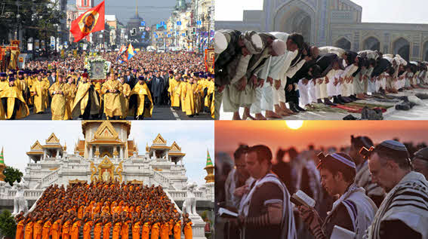
Что собой представляют религиозные объединения в нашей стране?
Во-первых, они создаются на добровольной основе гражданами государства. Или теми, кто постоянно проживает в России.
Во-вторых, основная их цель – исповедание и распространение религиозного учения, веры.
Выделяют религиозные группы и религиозные организации. Чем они отличаются друг от друга?
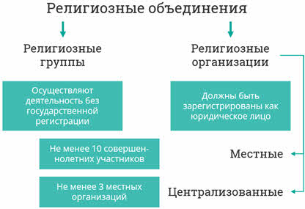
Религиозные группы верующие организуют только на основании собственного желания и инициативы. Государственной регистрации при этом не требуется.
А вот религиозная организация должна быть зарегистрирована как юридическое лицо. В местной организации должно быть не менее 10 человек, достигших совершеннолетия. При этом они должны проживать на одной территории. Централизованная религиозная организация должна включать в себя не менее 3 местных.
Религиозные организации могут выпускать религиозную литературу, заниматься производством, открывать учебные заведения, как для изучения основ веры, так и для подготовки священнослужителей. И, разумеется, они могут строить храмы и иные культовые сооружения.
Россия – светское государство. В ней нет обязательной для всех религии.
Согласно Федеральному закону от 26.09.1997 N 125-ФЗ (ред. от 02.12.2019) "О свободе совести и о религиозных объединениях" ст.6 Религиозные объединения
1. Религиозным объединением в Российской Федерации признается добровольное объединение граждан Российской Федерации, иных лиц, постоянно и на законных основаниях, проживающих на территории Российской Федерации, образованное в целях совместного исповедания и распространения веры и обладающее соответствующими этой цели признаками:
вероисповедание;
совершение богослужений, других религиозных обрядов и церемоний;
обучение религии и религиозное воспитание своих последователей.
2. Религиозные объединения могут создаваться в форме религиозных групп и религиозных организаций.
3. Создание религиозных объединений в органах государственной власти, других государственных органах, государственных учреждениях и органах местного самоуправления, воинских частях, государственных и муниципальных организациях запрещается.
4. Запрещаются создание и деятельность религиозных объединений, цели и действия которых противоречат закону.

Церковь отделена от государства. Государственные чиновники, работники силовых структур могут быть верующими или атеистами. Но в органах власти, государственных учреждениях, воинских частях религиозные объединения создаваться не могут.
Школа отделена от церкви. Обучение малолетних граждан религии возможно только с согласия их родителей или иных законных представителей.
Государству, в общем-то, безразлично, к какой конфессии относит себя тот или иной гражданин, является ли он верующим или атеистом. Но ему не безразличны вопросы межрелигиозного мира. Для России это особенно актуально.
Большинство верующих в нашей стране являются православными христианами. Официальный учёт религиозной принадлежности граждан в России не ведётся. Такие данные можно получить только от социологов.
Результаты опроса, проведённого ВЦИОМ в 2019 году:
Скажите, пожалуйста, последователем, какого мировоззрения или религии Вы себя считаете? (закрытый вопрос, один ответ, % от всех опрошенных)

Данные соцопросов могут значительно отличаться друг от друга. Многое зависит от того, какие именно вопросы задавались, как отбирались респонденты – участники опроса. В 2013 году специалисты Фонда «Общественное мнение» получили данные. 64 % опрошенных отнесли себя к православному вероисповеданию.

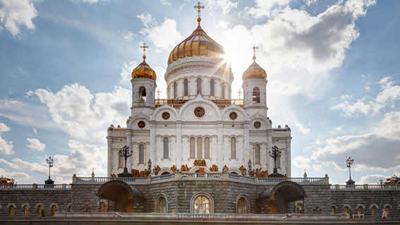
Храм Христа Спасителя в Москве, кафедральный собор Русской православной церкви
Но в любом случае, это – самый распространённый ответ. Это во-первых. А во-вторых, в России есть религиозные объединения всех мировых религий. Причём почти всех их направлений.
Что может привести к конфликтам между ними?
Религиозная нетерпимость. Разумеется, в первую очередь государство учитывает интересы членов наиболее массовых религиозных объединений. Но права меньшинств ни в коем случае не должны ущемляться. Вспомним: «Государство гарантирует равенство прав и свобод человека и гражданина независимо от…». В том числе, и от отношения к религии.
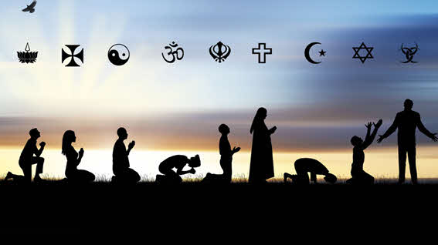
Фактором риска может стать и расширение деятельности нетрадиционных конфессий. Новые религиозные движения очень разные. Одни занимаются милосердием и благотворительностью, другие разрабатывают особое философское учение. Некоторые больше похожи на системы оздоровления.
Но есть и такие религиозные организации, которые иногда называют тоталитарными сектами.
Почему тоталитарными? Потому что они стремятся держать своих членов под плотным контролем, в том числе используя методы психологического воздействия. Верующие фактически разрывают всякие связи со своим прежним окружением: прекращают учёбу, увольняются с работы, жертвуют имущество секте.
Часть таких объединений исповедует экстремистские взгляды. Призывает к физическому уничтожению тех, кто не разделяет их учение. К примеру, в 1995 году приверженцы религиозной корпорации Аум Сенрикё совершили несколько терактов в токийском метро, распылив газ зарин.
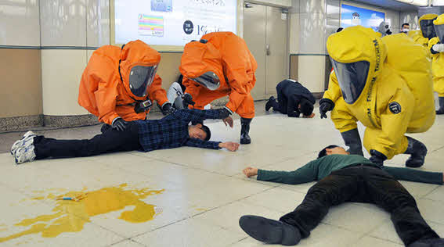
Последствия терактов Аум Сенрикё в Токио. 1995 г.
Погибли, по разным данным, от 10 до 27 человек. Несколько тысяч получили отравления разной степени тяжести. Отделения Аум Сенрикё были и в России. Но их деятельность сейчас запрещена.
Сформулируем главные цели политики государства в этой сфере.
· Сотрудничество с различными конфессиями, религиозными объединениями для разрешения важных социальных проблем.
· Содействие формированию веротерпимости.
· И поддержание межрелигиозного мира.

Задания
- Чем религиозные группы отличаются от религиозных организаций?
- Что может привести к конфликтам между религиозными конфессиями?
- Какие религии разрешено исповедовать в России?
- Что такое тоталитарные секты?
- Что такое религиозная вера?

Домашнее задание
Напишите эссе на основании высказывания Фридриха Шиллера: «В лицах своих богов человек рисует свой собственный портрет»

Литература: А.Г. Важенин «Обществознание», §3.4
https://www.bolohovomt.ru/doc/obsestvoznanie.pdf

